Лабораторная работа №2

по дисциплине

«Информационные системы и технологии»

Москва, 2020

# СОДЕРЖАНИЕ

1 Введение 3

1.1 Техническое задание 3

2 Основная часть 4

2.1 Арифметическое выражение 4

2.2 Блок-схемы 4

2.3 Исходный код программы 7

3 Заключение 7

# 1 Введение

## 1.1 Техническое задание

1. Разработать событийный метод button_calc_click(…), обрабатывающий нажатие кнопки «РАСЧЁТ».
2. Разработать функцию func1(double x, double y), возвращающую результат вычисления арифметического выражения по заданным параметрам.
3. Разработать метод func2(double x, double y, double& result), записывающий результат вычисления арифметического выражения по заданным параметрам в переменную result2, ссылкой на которую является третий аргумент.
4. Разработать DLL библиотеку, содержащую функцию getDoubleFromTextBox(TextBox^ box) и метод setDataToTextBox(TextBox^ box, double result).
5. Ввести необходимые данные в соответствующие поля формы.
6. Сформировать входные данные путём получения их из соответствующих классов-полей field_x и field_y с помощью функции getDoubleFromTextBox(TextBox^ box).
7. Выполнить расчёт арифметического выражения путём вызова функции func1(double x, double y), передав корректные аргументы, и сохранить полученное значение в локальную переменную result1.
8. Выполнить расчёт арифметического выражения путём вызова метода func2(double x, double y, double& result), передав локальную переменную result2 по ссылке третьим аргументом.
9. Сравнить полученные значения на этапе выполнения программы.
10. Вывести результат в заданное поле вывода путём вызова метода setDataToTextBox(TextBox^ box, double result) для установки числового значения в класс-поле field_result.
11. Разработать блок-схему и рабочий код программы.

# 2 Основная часть

## 2.1 Арифметическое выражение

$$\frac{1-tg xy^{2}}{\sqrt[3]{x}}+4\sqrt{x^{2}-0,1}$$

## 2.2 Блок-схемы

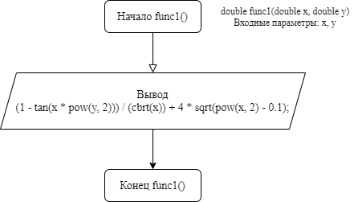

Рисунок 1 — Функция **func1()**

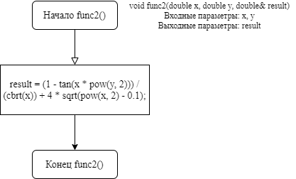

Рисунок 2 — Метод **func2()**

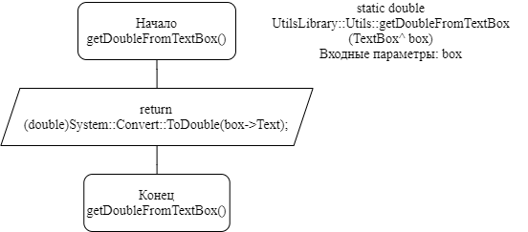

Рисунок 3 — Функция **getDoubleFromTextBox()**

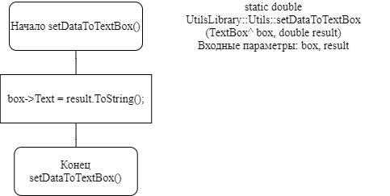

Рисунок 4 — Метод **setDataToTextBox()**

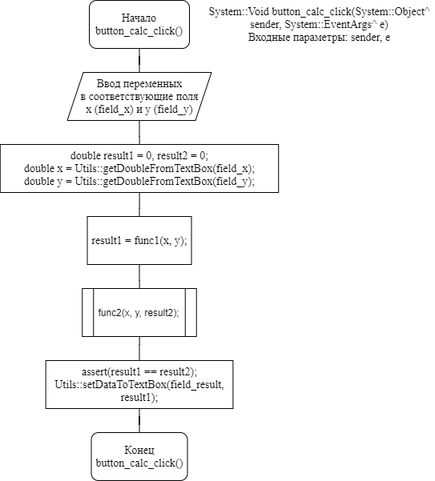

Рисунок 5 — Метод **button_calc_click()**

## 2.3 Исходный код программы



# 3 Заключение

Функции, описанные в техническом задании, были успешно реализованы на языке программирования Visual C++. Программа работает корректно, полученные результаты верны.

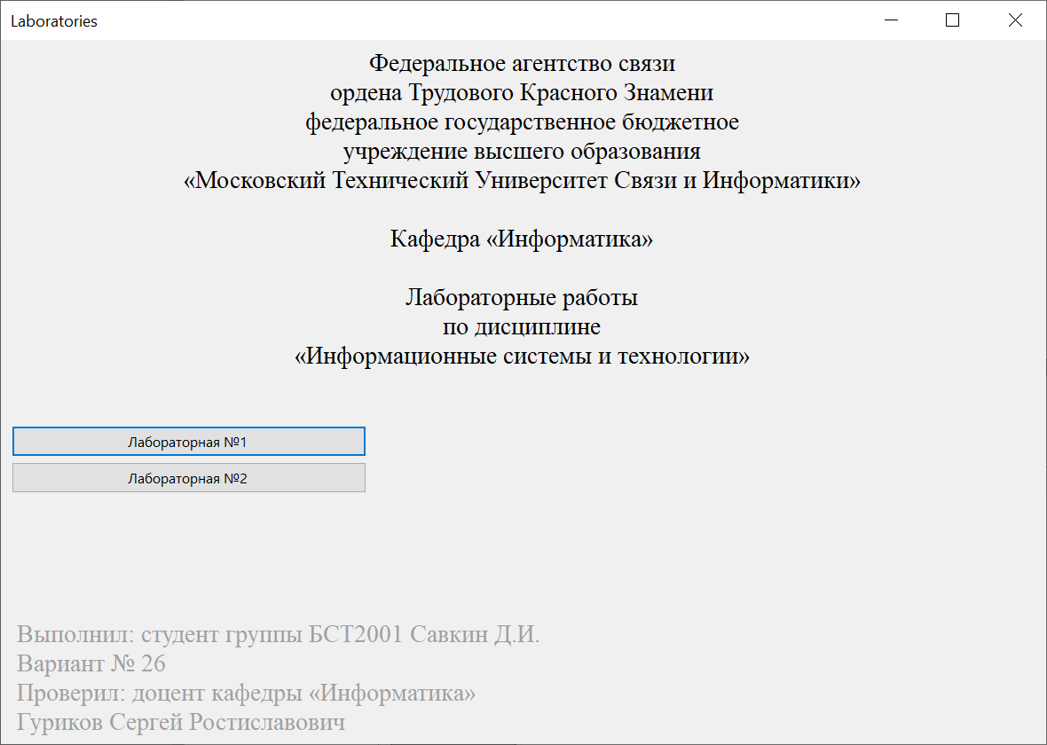

Рисунок 5 — Главное окно программы

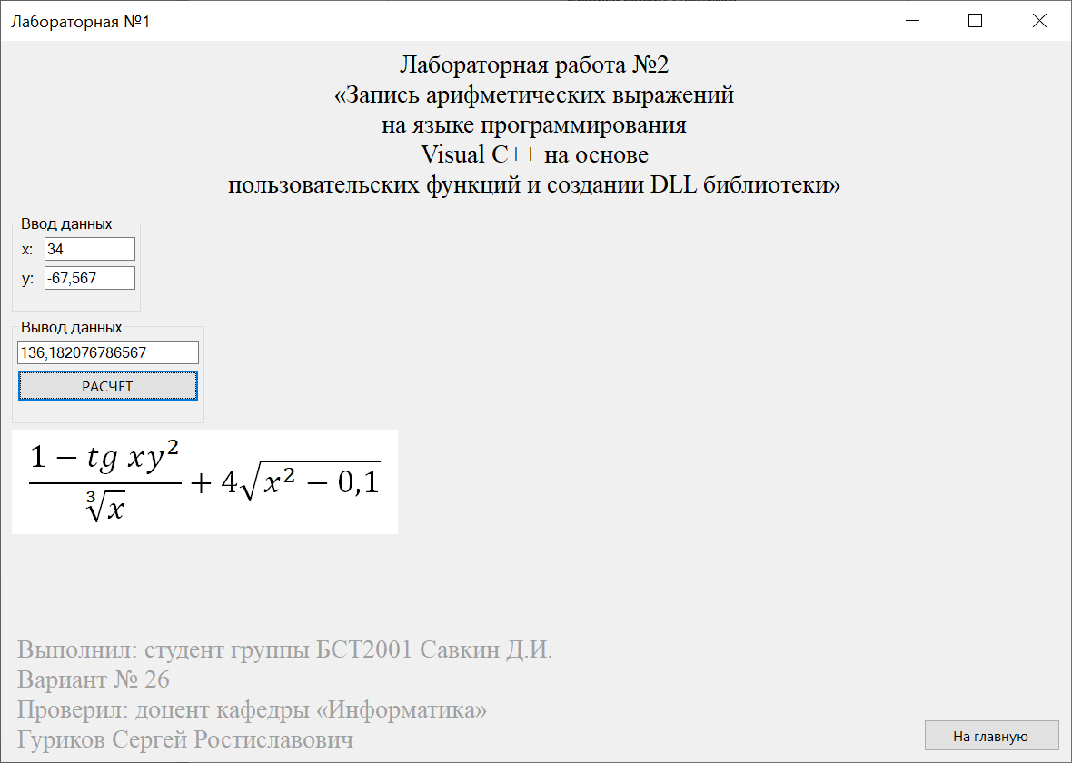

Рисунок 6 — Результат работы программы